# win10将cmd命令框添加到右键菜单里

1. 打开运行窗口：win键 + R
2. 在运行窗口中输入：regedit
3. 按照目录打开目录：  HKEY_CLASSES_ROOT\Directory\Background\shell
4. 右击shell 新建项，输入：'在此处打开命令窗口' (不包括引号)
5. 然后右击刚新建的【在此处打开命令窗口】 选择新建项，输入： 'command' (不包括引号)
6. 点击 command  然后，找到右侧的默认，双击进行修改。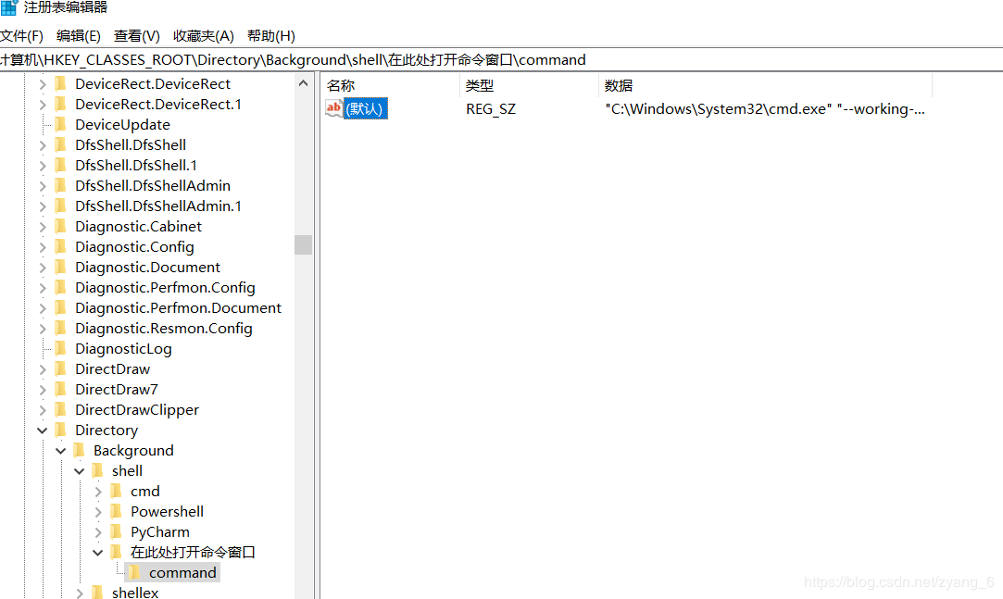

然后在编辑字符里将下面一行填写进去(包括引号)

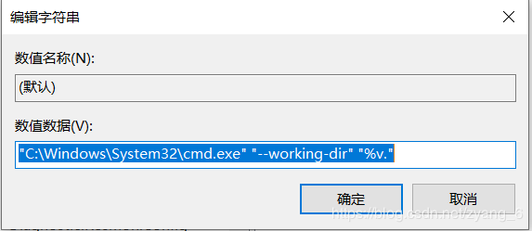

"C:\Windows\System32\cmd.exe" "--working-dir" "%v."